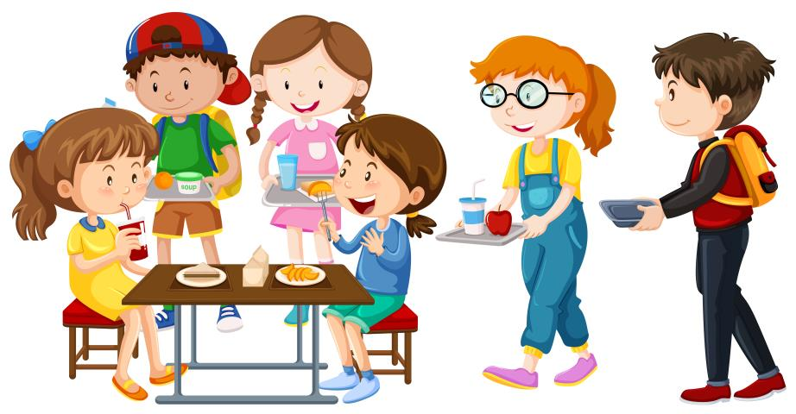

Родителям важно знать

Здоровое питание школьника- залог успеха в учебном году

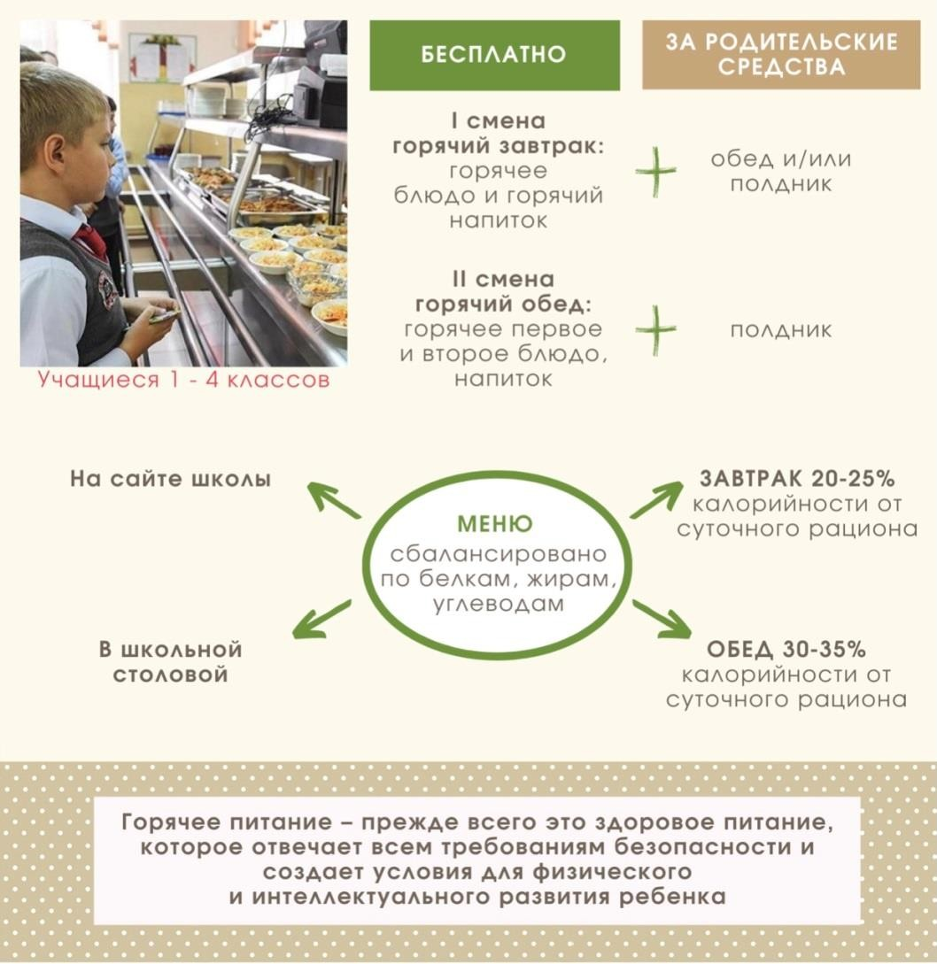

При организации горячего питания обучающихся 1-4 классов:

Методические рекомендации по родительскому контролю за горячим питанием в общеобразовательных организациях направлены на соблюдение:

- Интервалов между основными приемами пищи (завтрак, обед и ужин);
- Формирования у детей культуры правильного питания (интерьер обеденного зала, сервировка столов, микроклимат, освещенность);
- Соответствия энергетической ценности ежедневного рациона энергозатратам;
- Рационального распределения суточной калорийности по приемам пищи;
- Сбалансированного и разнообразного питания (Одни и те же блюда не должны повторяться в течение дня и двух
смежных дней)

Итоги проверок обсуждаются на общеродительских собраниях и могут явиться основанием для обращений в адрес администрации школы, ее учредителя и оператора питания государственных органов контроля (надзора)
Важно! Порядок произведения мероприятий родительского контроля по организации питания обучающихся (в том числе доступ родителей в столовую школы) регламентируется локальным нормативным актом школы

РОДИТЕЛЬСКИЙ КОНТРОЛЬ ЗА ОРГАНИЗАЦИЕЙ ШКОЛЬНОГО ПИТАНИЯ

Следует обратить внимание на:

  - Соответствие реализованных блюд утвержденному меню
  - Санитарно-технологическое содержание помещения для приема
пищи, состояние обеденной мебели, столовой посуды
  - Условия соблюдения правил личной гигнены детьми

  - Наличие в состояние у сотрудников, осуществляющих раздачу готовых блюд (чистый халат или фартук, головной убор, рабочая обувь)

  - Наличие протоколов лабораторных исследований контроля качества и безопасности поступающей пищевой продукции и выпускаемых готовых блюд.

  - Вкусовые предпочтения детей, удовлетворенность ассортиментом и качеством блюд (по результатам выборочного опроса (анкетирования)‚детей, с согласия родителей

  - Объем и вид пищевых отходов после приема пищи

  - Проведение мероприятий по информированию родителей и детей о здоровом питании

Продукты, которые НЕ допускаются при организации общественного питания в школе:

- 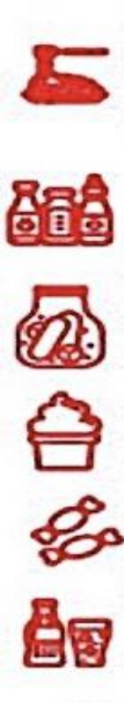Любые пищевые продукты домашнего (не
промышленного)
изготовления
- Мясо диких животных, яйца и мясо водоплавающих птиц
- Зельцы, кровяные и
ливерные, сырокопченые колбасы, заливные блюда, студни, форшмак из
сельди
- Грибы, сало, маргарин, паштеты и блинчики с мясом и с творогом
- Жареные во фритюре пищевые продукты и изделия
- Окрошки и холодные супы
- Макароны по-Флотски (с мясным Фаршем), макароны с рубленым яйцом, яичница- глазунья
- Уксус, горчица, хрен, перец острый и другие жгучие приправы
- Острые соусы, кетчуп, майонез, маримованные овощи и фрукты
- Кремовые кондитерские изделия (пирожные и торты)
- Арахис, карамель, в том числе и леденцовая
- Квас, натуральный кофе, энергетики, газировка, кумыс

Чек-лист родительского контроля организации горячего питания в школе:

- Имеются ли в организации меню для всех возрастных групп и режимов работы школы?
- Вывешено ли цикличное меню (типовое меню на 12 дней) на сайт для ознакомления родителей и детей?
- Вывешено ли ежедневое (фактическое) меню для ознакомления родителей и детей?
- В меню отсутствуют повторы в смежные дни?
- В меню отсутствуют запрещенные блюда и продукты?
- Соответствует ли количество приемов пищи регламентированное цикличным меню режиму работы школы?
- Есть ли в организации приказ о создании и порядке работы бракеражной комиссии?
- От всех ли партий приготовленных блюд снимается бракераж (с записью в соответствующем журнале)?

- Выявились ли факты не допуска к реализации блюд и продуктов по результатам работы бракеражной комиссии за последний месяц?
- Предусмотрена ли организация питания детей с учетом особенностей здоровья (сахарный диабет, пищевые аллергены)
- Проводится ли уборка после каждого приема
пищи?
- Обнаруживались ли в столовой насекомые, грызуны или следы их жизнедеятельности?
- Созданы ли условия для соблюдения детьми правил личный гигиены (доступ к раковинам, мылу, средствам для сушки рук)?
- Выявлялись ли замечания к соблюдению
детьми правил личной гигиены?
- Выявлялись ли при сравнении фактического меню с утвержденным меню факты исключения или замены отдельных блюд?
- Имелись ли факты выдачи детям остывшей пищи?

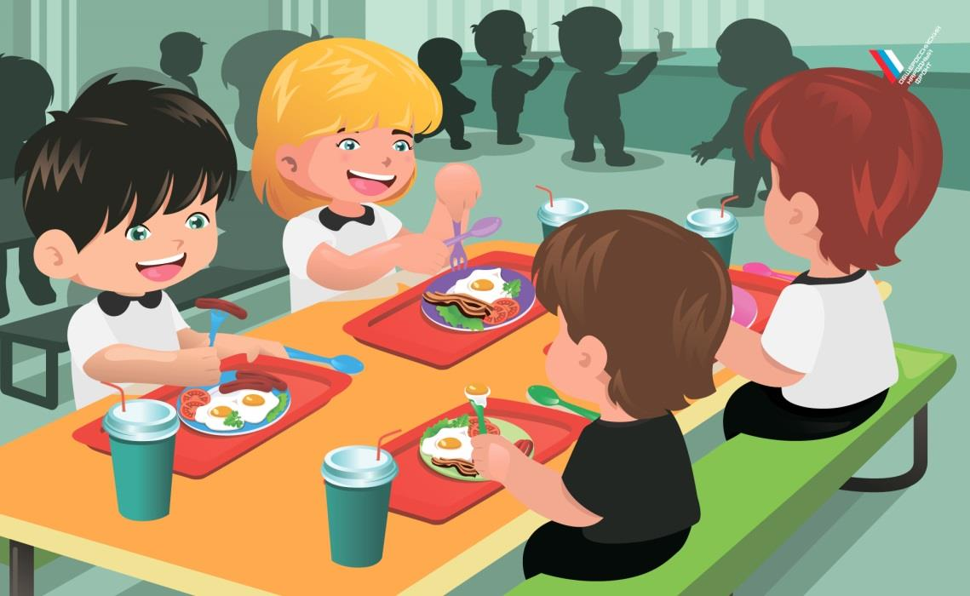
Вы довольны качеством
питания в школе?

НАМ ЭТО
ВАЖНО!

